I MARI

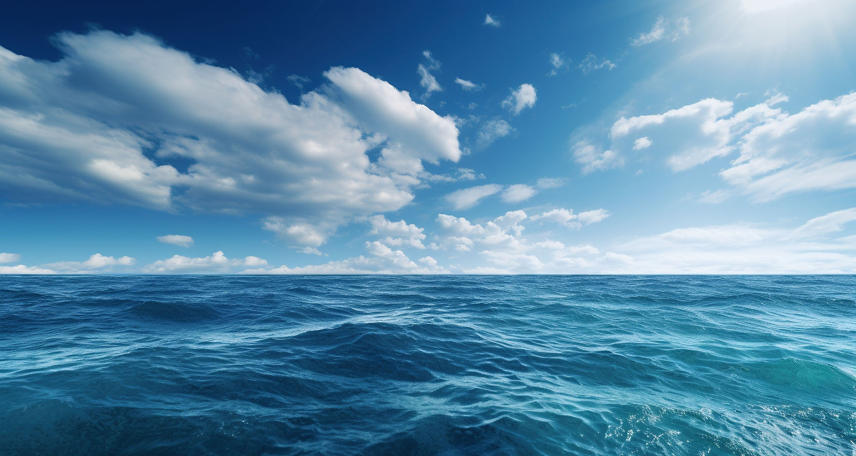

Che cos'è un mare?

Il mare è una vasta distesa di acqua salata racchiusa fra le terre emerse.

L’oceano è un’enorme distesa di acqua salata che circonda i continenti
ed è molto profondo.

Oceani e mari occupano gran parte della superficie terrestre
(circa il 70%).

La linea che separa la terra dal mare si chiama costa.
Esistono diversi tipi di costa.

Le coste sono basse e rettilinee se il territorio è pianeggiante. Possono essere sabbiose oppure lagunari (cioè bacini di acqua salmastra separati dal mare da lingue di terra).

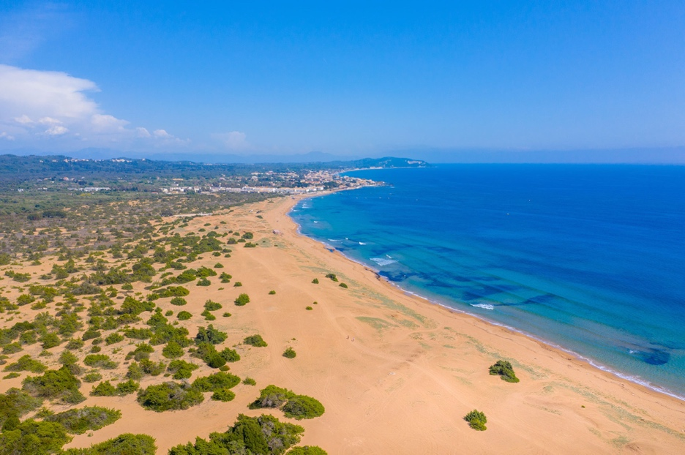
Una spiaggia sabbiosa.

Le coste sono alte e rocciose quando un rilievo arriva direttamente fino al mare. Possono essere lineari (come le falesie) o frastagliate, cioè ricche di sporgenze e rientranze (dette "a fiordi").
Nelle vicinanze delle coste rocciose si innalzano isolati scogli e faraglioni.

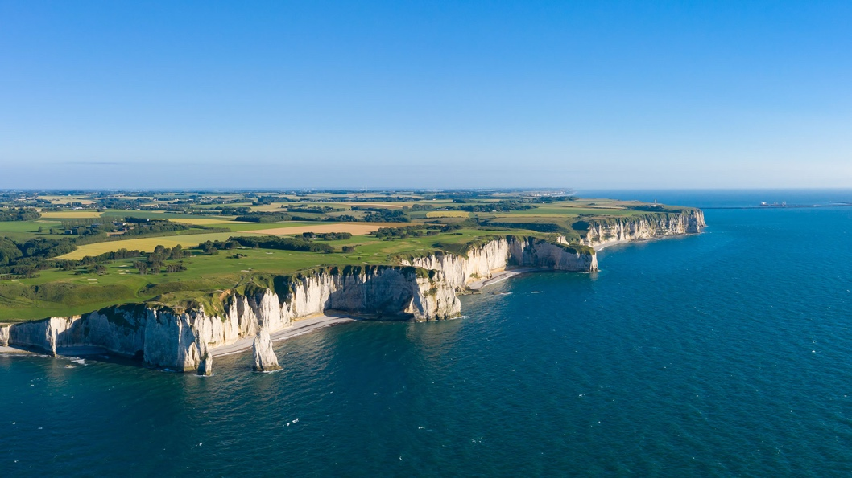
Le falesie della costa di Étretat, in Normandia (Francia).

Un’isola è un pezzo di terra circondato dal mare. Un gruppo di isole forma un arcipelago.

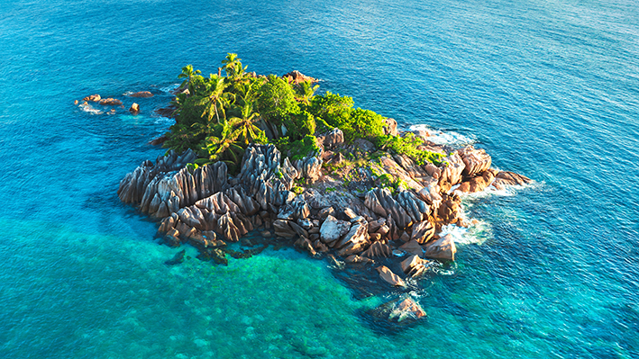
L’isola di St. Pierre, una delle isole che formano l'arcipelago delle Seychelles.

Una penisola è un lembo di terra circondato dal mare su tre lati.
Un promontorio è una sporgenza di territorio proiettata nel mare, che culmina con il capo.

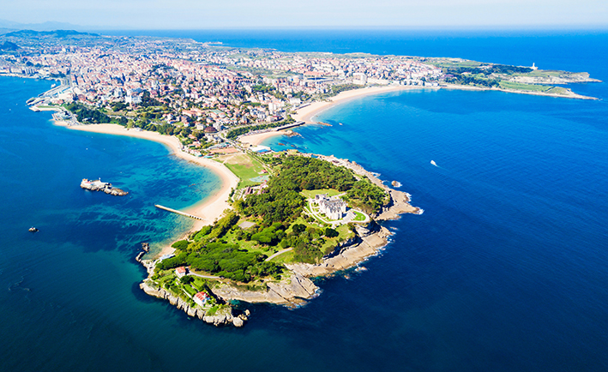
La penisola di Santander, in Spagna.

I golfi sono rientranze del mare circondate per tre lati dalla terraferma.
Un golfo molto profondo viene chiamato fiordo. Un piccolo golfo si chiama insenatura; quando è davvero minuscolo, diventa una cala.

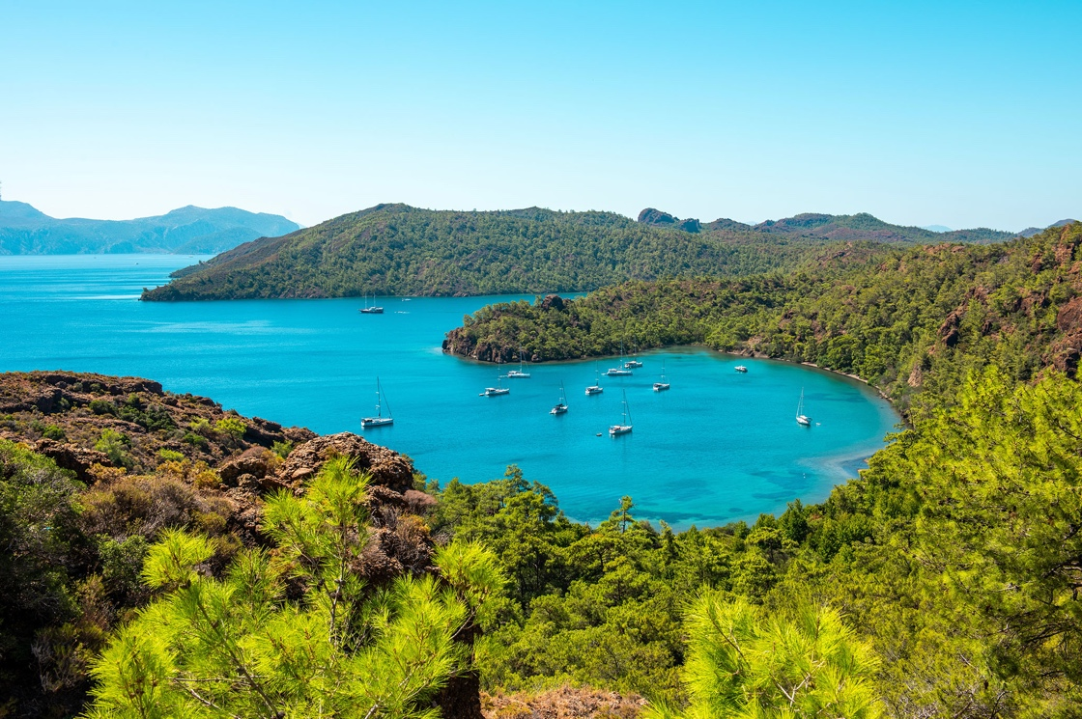
La baia di Datça, nella provincia di Muğla, in Turchia.

I movimenti del mare sono le onde, le maree, le correnti marine.

- Le onde sono movimenti oscillatori causati dal vento. Possono modificare per erosione le coste rocciose o per deposito di detriti le coste basse.
- Le maree sono l’innalzamento e l’abbassamento periodico del livello del mare. Sono causate dalla forza di attrazione sulla Terra della Luna.
- Le correnti marine sono come "fiumi" che scorrono all’interno di mari. Sono create dalla differenza di salinità e di temperatura dell’acqua. Possono essere fredde o calde (come quella del Golfo del Messico) e modificano il clima delle coste che toccano.

Le parole del mare

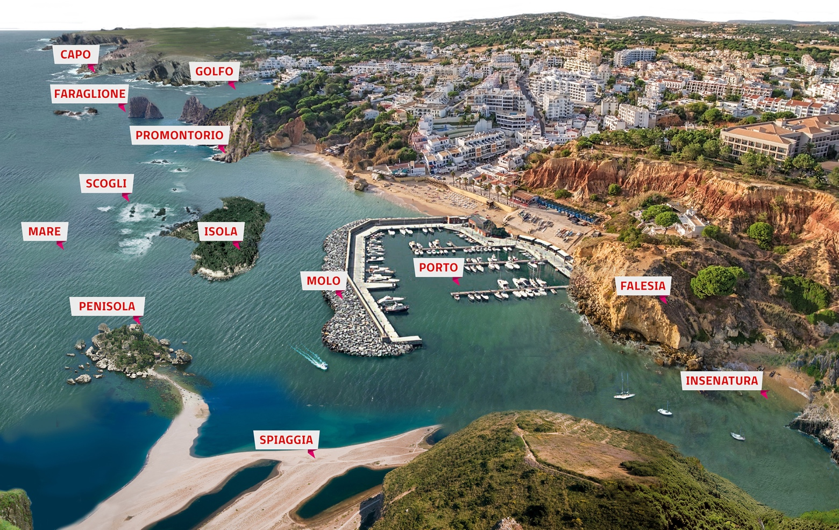

La mappa concettuale del mare

